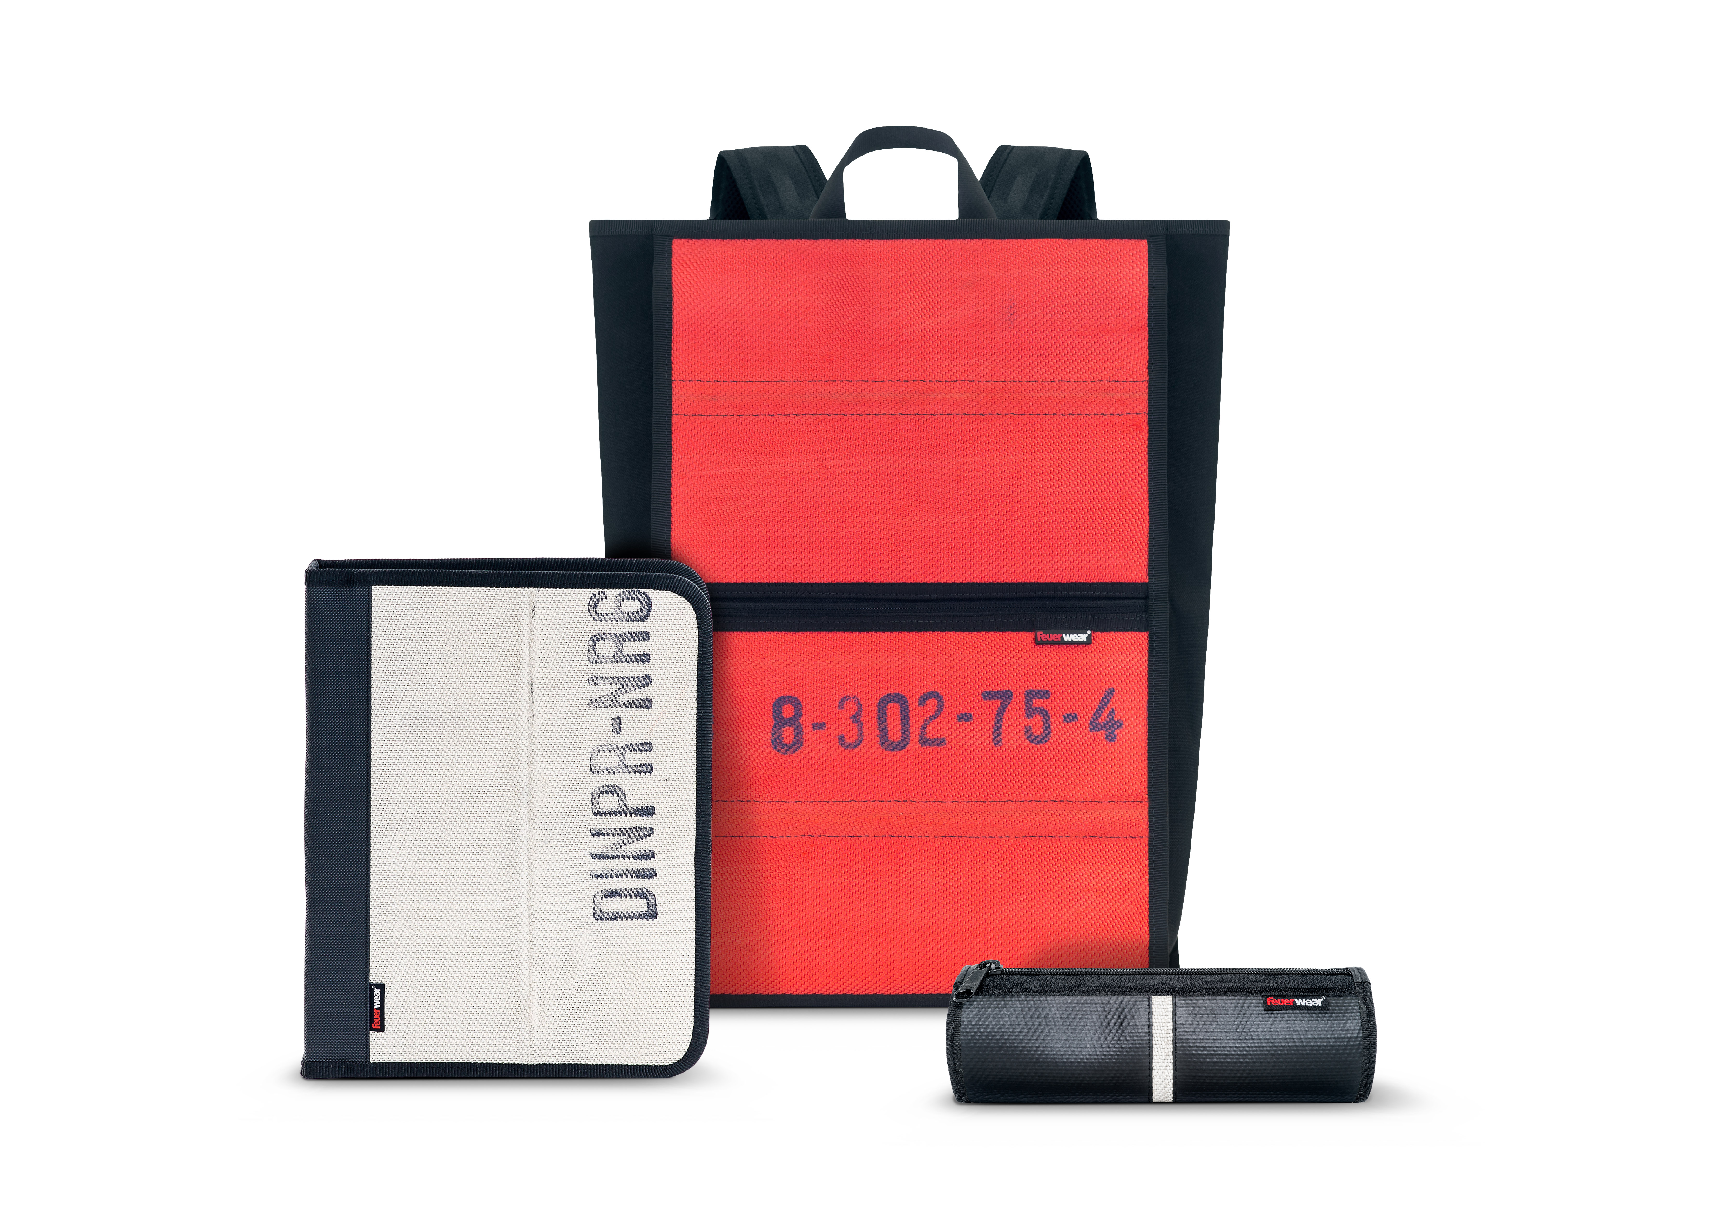
Jetzt durchstarten: Feuerwear macht fit für Schule, Uni, Büro & Co. nach der Sommerpause
Mit Federmäppchen Paul, Schreibmappe Pete und Rucksack Elliot steht dem perfekten Start in Ausbildung, Schuljahr, Semester und die Rückkehr ins Büro nichts mehr im Weg

Köln, im September 2021 – Das neue Schuljahr hat gerade begonnen, die Hochschulen starten bald ins neue Semester und auch die Büros füllen sich nach langer Zeit wieder etwas mehr mit Leben. Was trägt da mehr zur Motivation bei, als das Gefühl, bestens auf alles vorbereitet zu sein? Mit Accessoires und Rucksäcken von Kultlabel Feuerwear aus Köln ist man bestens für alle Eventualitäten gewappnet. Die Unikate aus gebrauchtem Feuerwehrschlauch überzeugen allesamt durch einzigartige Gebrauchsspuren, recycelte Materialien und robuste Langlebigkeit. Im Federmäppchen Paul finden Stifte und Kleinigkeiten für den Schreibtisch Platz. Mit der Schreibmappe Pete hat man auch unterwegs immer Zettel und Stift parat. Und Rucksack Elliot bietet nicht nur Platz für Pete und Paul, sondern auch für Laptop, Snacks und alles, was man sonst noch braucht.
Wer sich zur Rückkehr an Schreibtisch und Schulbank eine kleine Motivationsspritze verpassen will, der ist bei Kultlabel Feuerwear an der richtigen Adresse. Denn bestens ausgestattet mit Rucksack, Schreibmappe und Co. aus gebrauchtem Feuerwehrschlauch und recycelten PET-Materialien, lernt und arbeitet es sich gleich doppelt so schön.

Elliot, ein Rucksack für alle Fälle
Rucksack Elliot überzeugt mit stolzen 13 Liter Fassungsvermögen, zwei großen Innenfächern und jeweils einem verschließbaren Reißverschlussfach innen und außen. Nicht nur Laptop, Kopfhörer und Lunchbox finden in ihm Platz, auch Unterlagen und Bücher. Selbst die kleinen Dinge wie Smartphone, Schlüssel oder Portemonnaie sind durch den Hitze, Kälte und Nässe abweisenden Feuerwehrschlauch sicher aufgehoben. Jeder Elliot ist ein Unikat mit einzigartigen Einsatzspuren.
Eine runde Sache: Federmäppchen Paul
Wer echte Feuerwehreinsätze überstanden hat, für den ist auch der Einsatz als Federmäppchen kein Problem. Bei Feuerwear überzeugt Paul als kleines Raumwunder, in dem bequem Stifte, Radiergummi, Lineal oder auch das Smartphone-Ladekabel Platz finden. Dank des wasserabweisenden Materials sind Tasche oder Rucksack sogar bestens vor auslaufender Tinte geschützt.
Für die kleine persönliche Nachricht unterwegs
So schön die Arbeit mit Laptop, Tablet und Smartphone auch ist, in manchen Situationen kommt man nur mit Stift und Zettel weiter. Wer hierbei flexibel agieren und zum Beispiel auch mal im Stehen schreiben möchte, hat mit der Schreibmappe Pete im DIN A4 oder im DIN A5 Format einen verlässlichen Partner an seiner Seite. Die Mappen bieten in kleinen Extrafächern Platz für Kleingeld, Karten und natürlich Stifte. Gelochte Dokumente können einfach eingeheftet werden. Wie alle Feuerwear-Produkte ist auch Pete in seinem früheren Dasein als Lebensretter im Einsatz gewesen.
Wer also bestens vorbereitet in den Jahresendspurt gehen will, der trifft mit den stylischen Unikaten von Feuerwear immer die richtige Wahl. Jedes Stück ist einzigartig und hat eine heldenhafte Geschichte zu erzählen. Handgefertigt überzeugen sie durch Widerstandsfähigkeit und Robustheit. Doch nicht nur ihre wiederverwerteteten Materialien – Feuerwehrschlauch und PET – machen sie besonders nachhaltig. Auch die Langlebigkeit der qualitätiven Unikate trägt ihren Teil zu mehr Nachhaltigeit bei.
Preise & Verfügbarkeit
Alle genannten Produkte von Feuerwear sind in den Schlauchfarben Rot, Weiß und Schwarz im Onlineshop sowie bei ausgewählten Einzelhändlern erhältlich. Federmäppchen Paul kostet 29,- Euro. Schreibmappe Pete ist je nach Größe für 59,- Euro (A5) oder 69,- Euro (A4) erhältlich. Elliot kostet 149,- Euro.

Weitere Informationen unter: http://www.feuerwear.de/

Über Feuerwear
Die Firma Feuerwear wurde 2005 von Martin Klüsener gegründet. Seit 2008 führt er mit seinem Bruder Robert Klüsener zusammen die Feuerwear GmbH & Co. KG. Das Label gestaltet und produziert hochwertige Taschen, Rucksäcke und ausgefallene Accessoires aus gebrauchten Feuerwehrschläuchen, die sonst als Abfall die Umwelt belasten würden. Dieses Konzept wird als Upcycling bezeichnet. Dank unterschiedlicher Aufdrucke und Einsatzspuren ist jedes der handgefertigten Produkte ein Unikat. Dabei klingt die Auflistung des Sortiments – Scott, Dan, Bill & Co. – wie die Besetzung einer amerikanischen Löschzug-Staffel. Als Modeartikel und Technik-Zubehör hat sich die Feuerwear-Mannschaft fest etabliert.
Das Thema Nachhaltigkeit ist von Beginn an zentraler Bestandteil der Unternehmensphilosophie: So werden die CO₂-Emissionen, die beim Versand und Transport der Ware entstehen, über „atmosfair“ ausgeglichen. Desweiteren bezieht Feuerwear Ökostrom von Greenpeace Energy – konsequent ohne Kohle und Atomkraftwerk – und sorgt für eine schonende Reinigung der Schläuche. Eine Ökobilanz in Zusammenarbeit mit TÜV Rheinland liefert seit 2012 die Grundlage für weitere Optimierungen in Sachen Nachhaltigkeit. Feuerwear-Unikate sind in zahlreichen Einzelhandelsgeschäften erhältlich, auch über Deutschlands Grenzen hinaus. Eine tagesaktuelle Übersicht aller Händler ist hier zu finden: www.feuerwear.de/im-laden-kaufen.
Weitere Informationen können unter www.feuerwear.de und www.facebook.com/feuerwear sowie www.instagram.com/feuerwear abgerufen werden.

